衡阳君逸康康复专科医院简介

衡阳君逸康康复专科医院是由湖南君逸康医院管理有限公司投资一千三百万建设的衡阳市第一家环境最好、设备最先进、技术力量强，采用中西医结合手段，集颈肩腰腿痛治疗与亚健康人群保健为一体的民营一级专科医院。医院位于衡阳市石鼓区蒸湘北路60号，交通便利，有多路公交直达，周边银行、超市、饭店、公园一应俱全。医院占地二千平方米，设床位20张，有医护技人员。。名，其中主任医师。。名，巨资引进。。。。。。等设备，是衡阳市医保、农合定点单位。医院定位是以专业人才、专科的诊疗技术订制个性化服务，以优美的环境、智能化家居提供高品质诊疗体验，利用互联网优势打造数字化医院。医院的服务范畴是颈椎、腰椎、关节疾病的所引发的疼痛及功能失调的治疗；神经性疼痛的治疗；姿势、力线异常的矫正及康复治疗等的多学科综合诊疗业务。

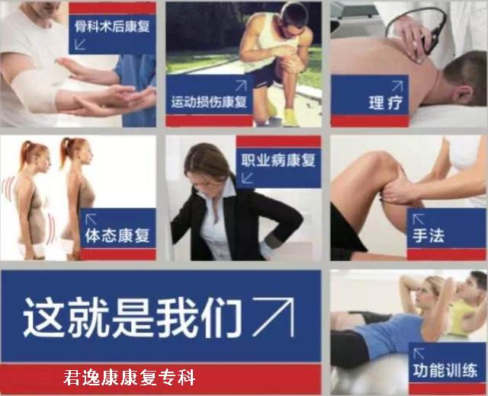

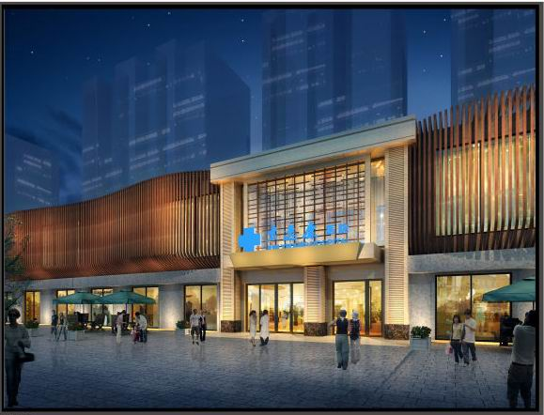



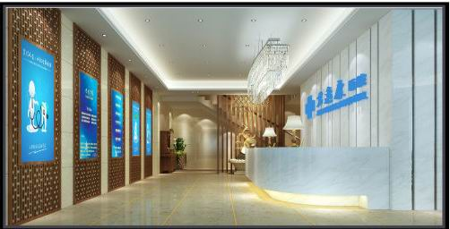

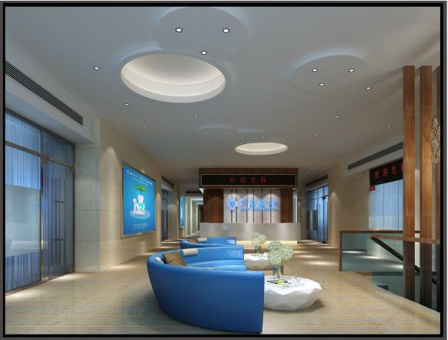

投资方介绍：

湖南君逸康医院管理有限公司2016年2月成立于湖南衡阳，是贵州汉方健康产业投资有限公司子公司，致力于疼痛康复的临床专科诊疗服务的投资和管理。目前，公司已立项的项目有：建设疼痛康复专科连锁医院、与县（市）级医院开展疼痛康复项目的学科共建，开展颈椎、腰椎、关节疾病的所引发的疼痛及功能失调的治疗、神经性疼痛的治疗、姿势、力线异常的矫正及康复治疗等的多学科综合诊疗业务，结合智能家居以及移动互联网的优势功能为病患提供系统、高端的管家式贴心服务；建设疼痛康复专业培训学校。

疼痛康复专科连锁医院以一个地区建设一个高端中心，在周边区域布设多个门诊的模式，以中高端理疗康复病人为主要服务群体，依托互联网信息平台，提升医疗服务水平，致力于为中高端疼痛病患者提供更加优质的诊疗服务。目前公司在衡阳地区“打造中高端疼痛康复治疗平台”的项目已正式启动，拟投资一千三百万元建设一个疼痛康复中心，建设3-5个疼痛康复专科门诊，每个门诊投资一千万元，建立区域性的疼痛康复专科诊疗体系，弥补衡阳地区疼痛康复专业总量的不足，为衡阳地区慢性疾病、慢性疼痛患者和亚健康人群提供高端诊疗服务，提升衡阳地区疼痛康复专业医疗服务水平。同时，建立自己的培训基地，制定培训计划，培养专业与素质兼备的人才，以保证诊疗服务的高体验度。未来将以此模式向全国推广，在全国范围内铺设疼痛康复诊疗网络，打造专业的疼痛康复连锁品牌。

公司计划在全国范围内与县、市级医院合作进行疼痛康复专科的学科共建，提供多种方式的资金支持，分担医院科室建设压力，引入先进的疼痛康复技术，整合优质的医疗资源、高端的服务理念、先进的管理模式，补充医院缺失学科，落实分级诊疗制度，打造县区级精品科室，更好的服务广大患者。

疼痛康复培训学校拟选址在衡阳，投资一千万元，依托母公司汉方健康在行业内多年积累的资源，集结国内外最优秀的师资，发挥君逸康疼痛康复专业连锁医院和学科共建项目优势，将临床、科研、教学相结合，互进互促，将临床经验和科研结果应用于教学，培训专业、高素质的疼痛康复专业人才，一方面为公司各个项目做人才储备，另一方面面向社会招收有志向投身疼痛康复事业的医技人员，弥补社会上此类专业人才的短缺和不足。